第103讲 气体实验定律的图像问题
[2021·福建]
1．如图，一定质量的理想气体由状态A变化到状态B，该过程气体对外___________（填“做正功”“做负功”或“不做功”），气体的温度___________（填“升高”“降低”“先升高后降低”“先降低后升高”或“始终不变”）。
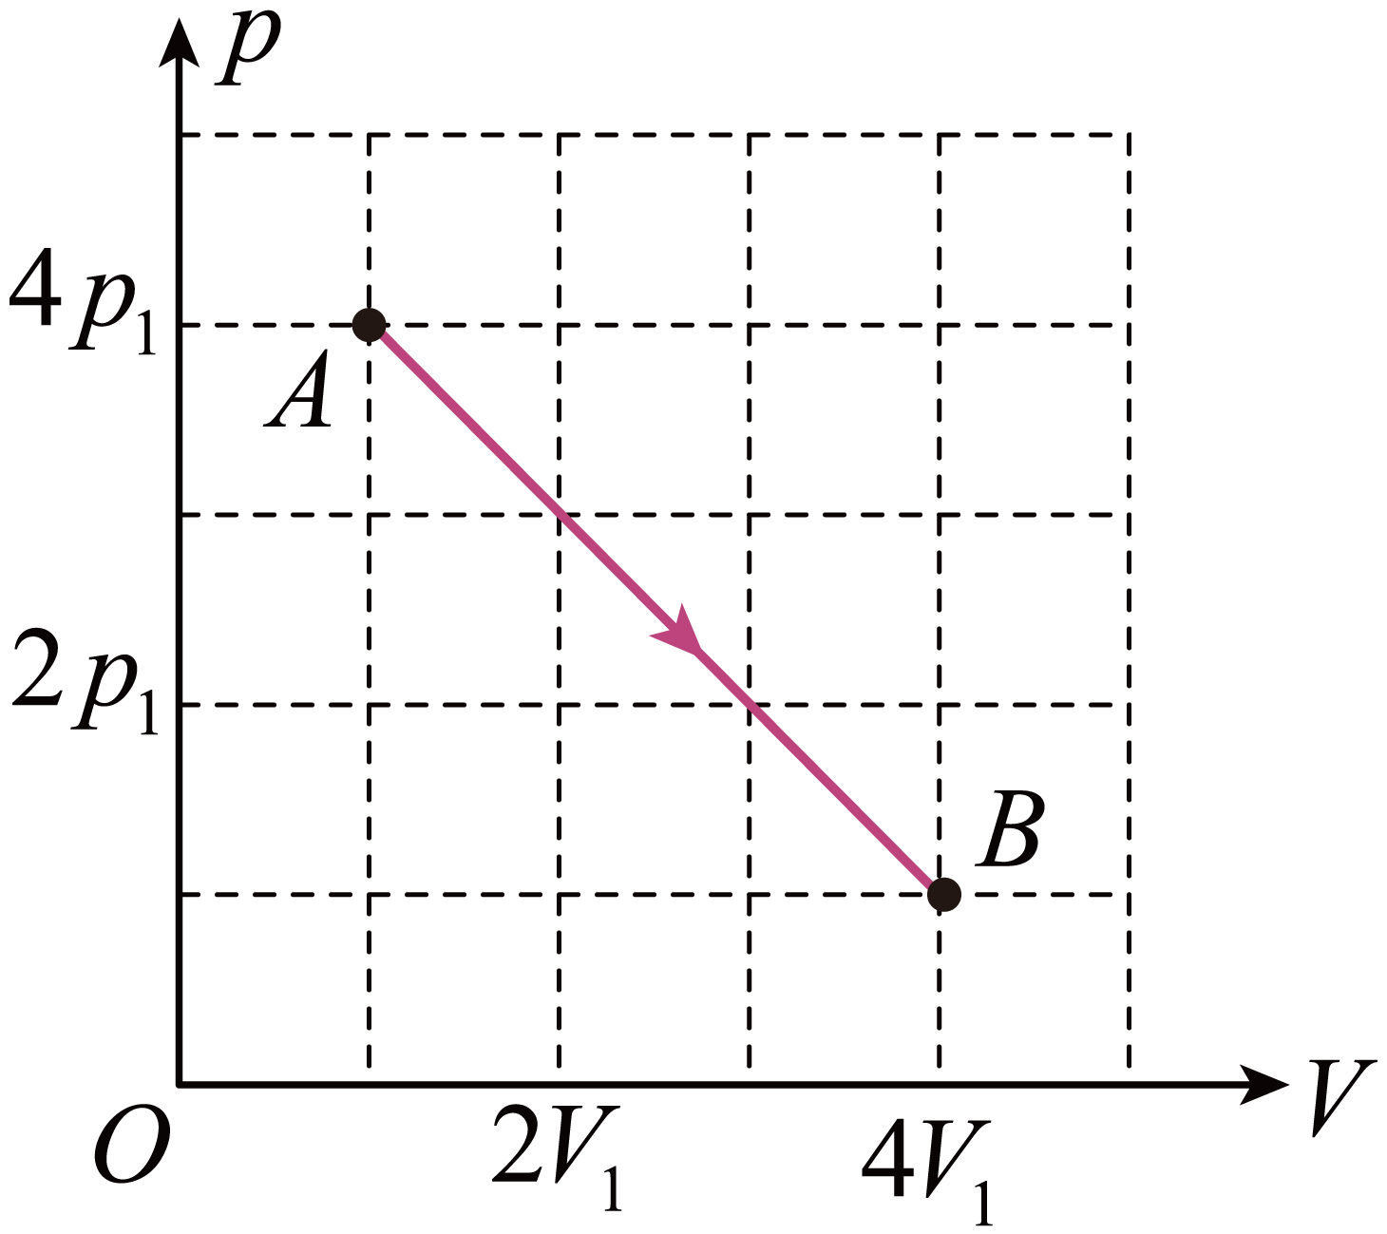
【答案】 做正功 先升高后降低
【难度】0.85
【详解】[1]该过程气体体积增大，对外做正功。
[2]由题图可知，从状态A到状态B，p与V的乘积先增大后减小，根据理想气体状态方程
$$\frac{pV}{T}=C$$
可知气体的温度先升高后降低。
[2021·全国甲卷]
2．如图，一定量的理想气体经历的两个不同过程，分别由体积-温度（V-t）图上的两条直线I和Ⅱ表示，V₁和V₂分别为两直线与纵轴交点的纵坐标；t₀为它们的延长线与横轴交点的横坐标，t₀=-273.15℃；a、b为直线I上的一点。由图可知，气体在状态a和b的压强之比$$\frac{p_{a}}{p_{b}}$$=___________；气体在状态b和c的压强之比$$\frac{p_{b}}{p_{c}}$$=___________。
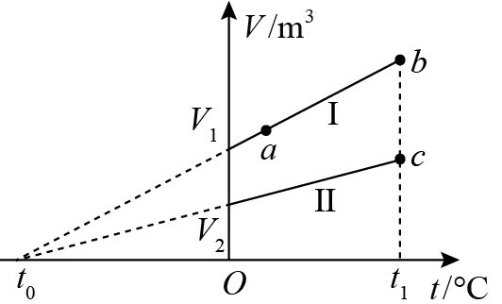
【答案】 1 $$\frac{V_{2}}{V_{1}}$$
【难度】0.65
【知识点】气体等压变化的图象
【详解】[1]根据盖吕萨克定律有
$$\frac{V}{t+273}=k$$
整理得
$$V=kt+273k$$
由于体积-温度（V-t）图像可知，直线I为等压线，则a、b两点压强相等，则有
$$\frac{p_{a}}{p_{b}}=1$$
[2]设$$t=0{}_{}^{∘}{\text{C}}$$时，当气体体积为$$V_{1}$$ 其压强为$$p_{1}$$ ，当气体体积为$$V_{2}$$ 其压强为$$p_{2}$$，根据等温变化，则有
$$p_{1}V_{1}=p_{2}V_{2}$$
由于直线I和Ⅱ各为两条等压线，则有
$$p_{1}=p_{b}$$ ，$$p_{2}=p_{c}$$
联立解得
$$\frac{p_{b}}{p_{c}}=\frac{p_{1}}{p_{2}}=\frac{V_{2}}{V_{1}}$$
[2022·重庆]
3．某同学探究一封闭汽缸内理想气体的状态变化特性，得到压强p随温度t的变化如图所示。已知图线Ⅰ描述的是体积为$$V_{1}$$的等容过程，当温度为$$t_{1}$$时气体的压强为$$p_{1}$$；图线Ⅱ描述的是压强为$$p_{2}$$的等压过程。取$$0℃$$为$$\text{273K}$$，求
①等容过程中，温度为$$0℃$$时气体的压强；
②等压过程中，温度为$$0℃$$时气体的体积。
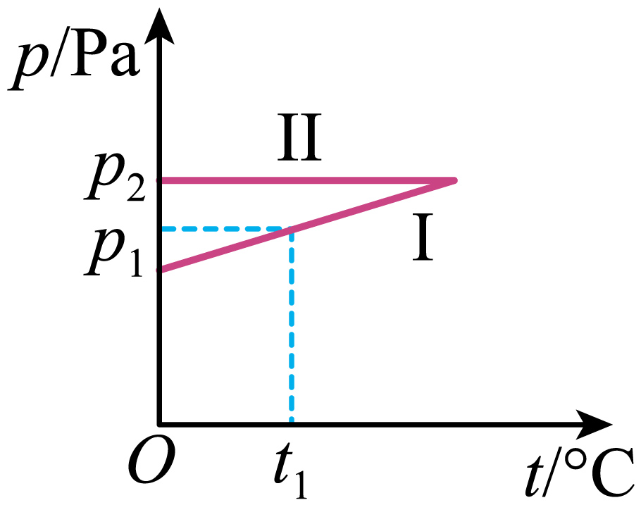
【答案】①$$p_{0}\text{=}\frac{273p_{1}}{t_{1}+273}$$；②$$V_{2}\text{=}\frac{273p_{1}V_{1}}{p_{2}\left(t_{1}+273\right)}$$
【难度】0.85
【详解】①在等容过程中，设0℃时气体压强为p₀；根据查理定律有
$$\frac{p_{1}}{t_{1}+273}=\frac{p_{0}}{273}$$
解得
$$p_{0}\text{=}\frac{273p_{1}}{t_{1}+273}$$
②当压强为p₂，温度为0℃时，设此时体积为V₂，则根据理想气体状态方程有
$$\frac{p_{1}V_{1}}{t_{1}+273}=\frac{p_{2}V_{2}}{273}$$
解得
$$V_{2}\text{=}\frac{273p_{1}V_{1}}{p_{2}\left(t_{1}+273\right)}$$
一．知识总结
 | 玻意耳定律 | 查理定律 | 盖－吕萨克定律
内容 | 一定质量的某种气体，在温度不变的情况下，压强与体积成反比 | 一定质量的某种气体，在体积不变的情况下，压强与热力学温度成正比 | 一定质量的某种气体，在压强不变的情况下，体积与热力学温度成正比
表达式 | p₁V₁＝p₂V₂ | $$\frac{p_{1}}{T_{1}}$$＝$$\frac{p_{2}}{T_{2}}$$ $$\frac{p_{1}}{p_{1}}$$＝$$\frac{T_{1}}{T_{2}}$$ | $$\frac{V_{1}}{T_{1}}$$＝$$\frac{V_{2}}{T_{2}}$$ $$\frac{V_{1}}{V_{1}}$$＝$$\frac{T_{1}}{T_{2}}$$
图像 | 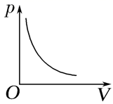 | 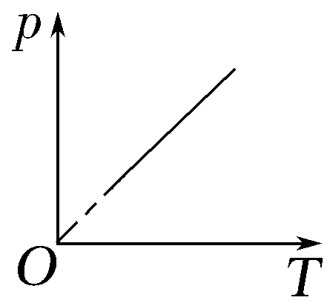 | 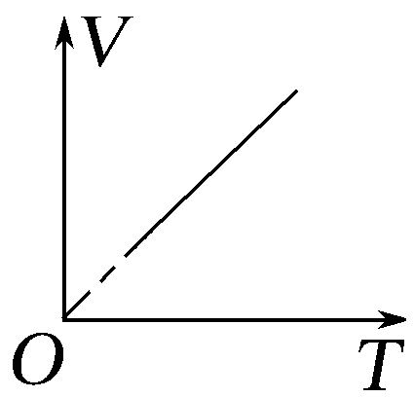
二．解题方法与思路
1.首先应明确图像上的点表示一定质量的理想气体的一个状态，它对应着三个状态量；图像上的某一条直线段或曲线段表示一定质量的理想气体状态变化的一个过程．看此过程属于等温、等容还是等压变化，然后用相应规律求解．
2.在V－T图像(或p－T图像)中，比较两个状态的压强(或体积)时，可比较这两个状态到原点连线的斜率的大小，斜率越大，压强(或体积)越小；斜率越小，压强(或体积)越大．
3.气体实验定律图像的分析
类别 | 特点(其中C为常量) | 举例
p－V | pV＝CT，即pV之积越大的等温线温度越高，线离原点越远 | 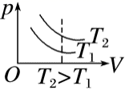
p－$$\frac{1}{V}$$ | p＝CT$$\frac{1}{V}$$，斜率k＝CT，即斜率越大，温度越高 | 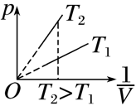
p－T | p＝$$\frac{C}{V}$$T，斜率k＝$$\frac{C}{V}$$，即斜率越大，体积越小 | 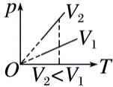
V－T | V＝$$\frac{C}{p}$$T，斜率k＝$$\frac{C}{p}$$，即斜率越大，压强越小 | 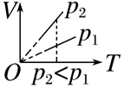
三．精选例题
题型1: 等温变化的图像——分析$$pV$$是否为定值
4．一定质量的某种理想气体状态变化的p-V图像如图所示，下列说法正确的是（ ）
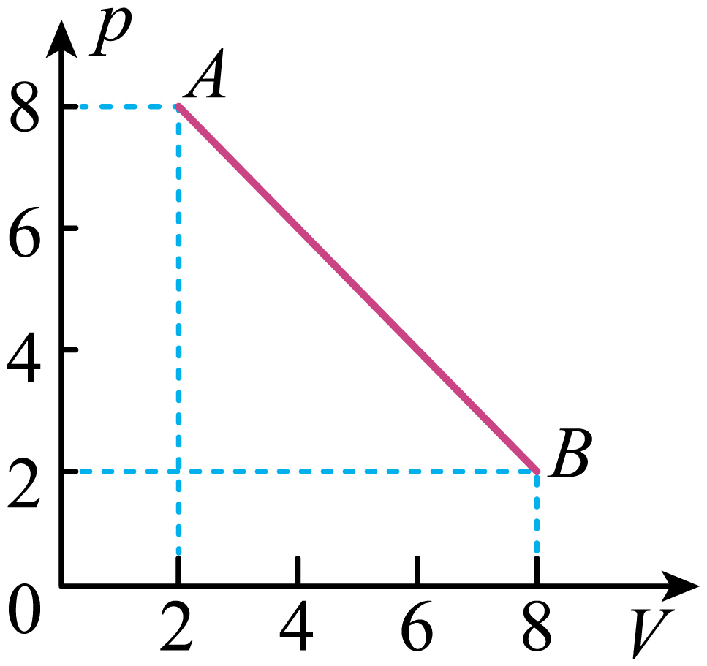
A．状态A时气体分子的内能比状态B时小
B．气体分子单位时间内对器壁单位面积上的碰撞次数状态A时比状态B时多
C．气体由状态A变化到状态B的过程中温度一直保持不变
D．气体由状态A变化到状态B的过程中分子平均速率先增大后减小
【答案】BD
【难度】0.65
【知识点】分子动能、理解内能的概念、气体压强的微观意义、气体等温变化的图象
【详解】A．由图像可知
$$p_{\text{A}}V_{\text{A}}=p_{\text{B}}V_{\text{B}}$$
所以A、B两个状态的温度相等，处于同一条等温线上，分子平均速率相等，分子平均动能相等，又由于气体为理想气体，气体的分子势能可忽略不计，所以状态A时气体分子的内能等于状态B时的分子内能，故A错误；
B．从状态A变化到状态B的过程中，气体的压强减小，所以气体分子单位时间内对器壁单位面积上的碰撞次数减小，故B正确；
CD．在p-V图像上作出几条等温线，如图所示
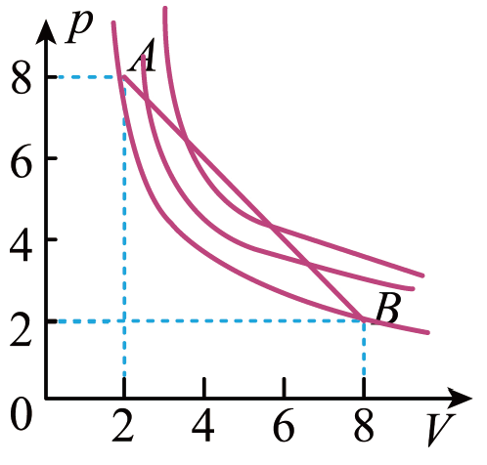
由于离原点越远的等温线温度越高，所以从状态A到状态B温度先升高后降低，所以分子平均速率先增大后减小，故C错误，D正确。
故选BD。
题型2: 等容变化的图像——等容线斜率越大，压强越小
5．一定质量的理想气体经历如图所示的一系列过程，ab、bc、cd和da这四段过程在p-T图像中都是直线段，ab和dc的延长线通过坐标原点O，bc垂直于ab，ad平行于纵轴。由图可以判断（ ）
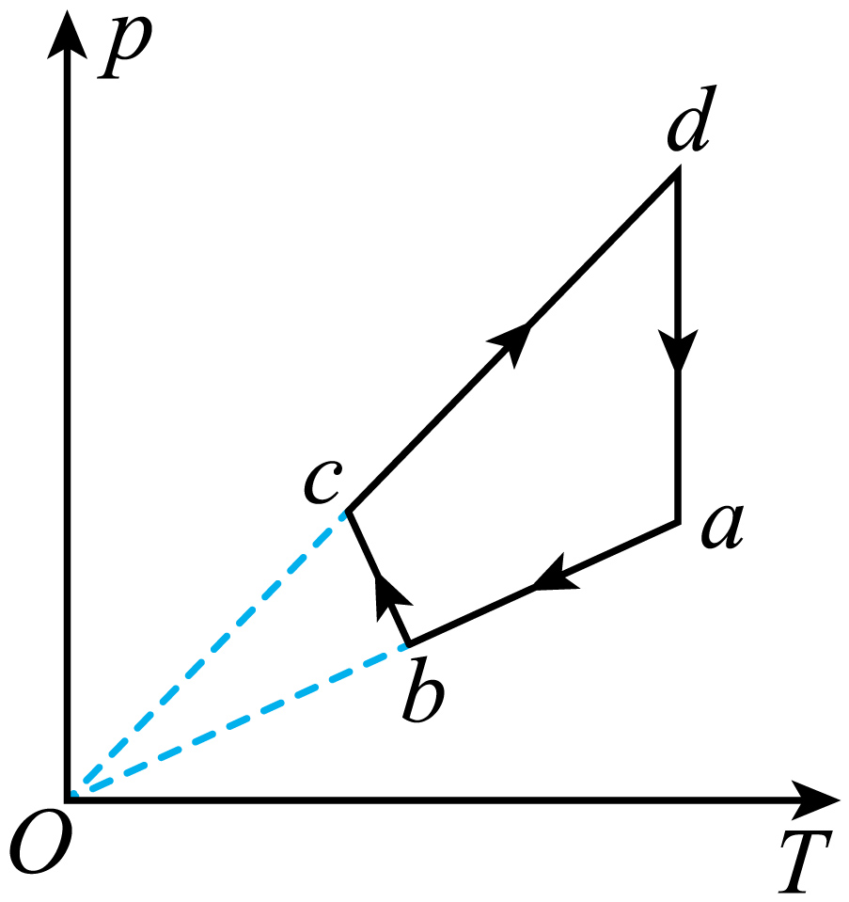
A．ab过程中气体体积不断减小
B．bc过程中气体体积不断减小
C．cd过程中气体体积不断增大
D．da过程中气体体积不断减小
【答案】B
【难度】0.65
【知识点】气体等容变化的图象
【详解】由
$$\frac{pV}{T}=C$$
即
$$p=\frac{C}{V}T$$
可知a→b、c→d都是等容变化，且图像斜率越大，气体体积越小，即bc过程中气体体积不断减小，da过程中气体体积不断增大，故B正确，ACD错误。
故选B。
题型3: 等压变化的图像——等压线斜率越大，压强越小
6．如图所示为表示一定质量的气体的状态变化$$(A→B→C→A)$$的图像，其中$$AB$$的延长线通过坐标原点，$$BC$$和$$AC$$分别与T轴和V轴平行，下列说法正确的是（ ）
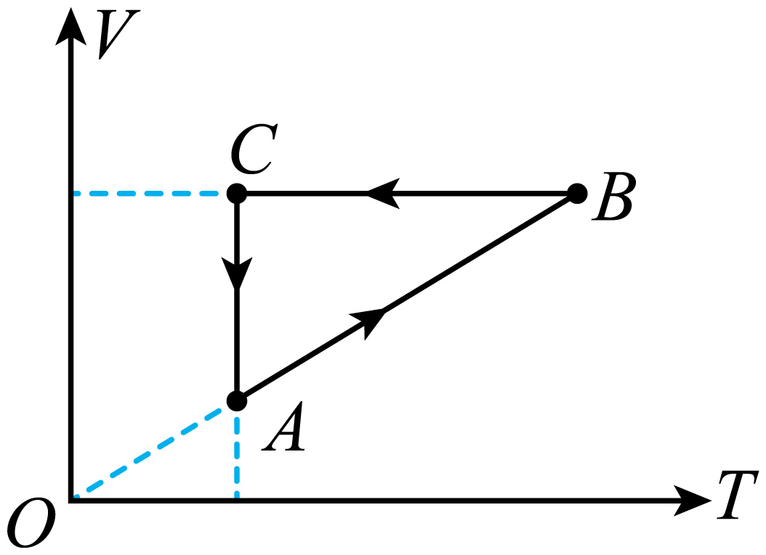
A．$$A→B$$过程气体压强减小
B．$$B→C$$过程气体压强不变
C．$$C→A$$过程气体单位体积内的分子数减少
D．$$A→B$$过程气体分子平均动能增大
【答案】D
【难度】0.85
【知识点】气体等温变化的图象、气体等容变化的图象、气体等压变化的图象
【详解】A．状态A与状态B在同一条过原点的倾斜直线上，所以$$A→B$$过程气体压强不变，A错误；
B．从状态B到状态C，图像斜率变大，则气体压强变小，B错误；
C．从状态C到状态A，体积减小，则单位体积内的分子数增多，C错误；
D．从状态A到状态B，温度升高，则气体分子平均动能增大，D正确。
故选D。
四．举一反三，巩固练习
7．如图，一定量的理想气体经历的两个不同过程，分别由体积—温度（V-t）图上的两条直线I和Ⅱ表示，V₁和V₂分别为两直线与纵轴交点的纵坐标；t₀为它们的延长线与横轴交点的横坐标，t₀=-273.15℃；a、b为直线I上的一点。由图可知（ ）
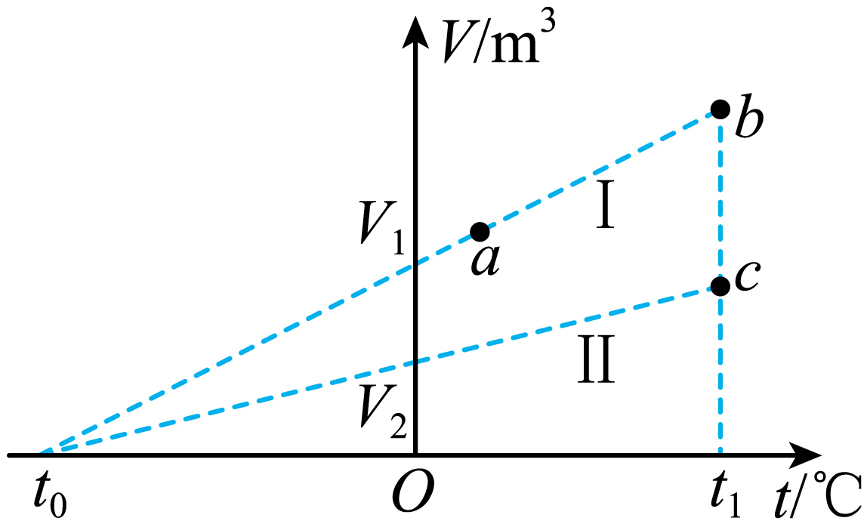
A．气体在状态a和b的压强之比$$\frac{p_{a}}{p_{b}}$$=1
B．气体在状态a和b的压强之比$$\frac{p_{a}}{p_{b}}$$=2
C．气体在状态b和c的压强之比$$\frac{p_{b}}{p_{c}}$$=$$\frac{V_{2}}{V_{1}}$$
D．气体在状态b和c的压强之比$$\frac{p_{b}}{p_{c}}$$=$$\frac{V_{1}}{V_{2}}$$
【答案】AC
【难度】0.65
【知识点】气体等压变化的图象
【详解】AB．根据
$$\frac{pV}{T}=C$$
可得
$$V=\frac{C}{p}(t+273.15)$$
因两条直线都过绝对零度点，可知两条直线都是等压图线，即状态a和b的压强相等，即
$$\frac{p_{a}}{p_{b}}$$=1
A正确，B错误；
CD．由$$V=\frac{C}{p}(t+273.15)$$知图线的斜率
$$k=\frac{C}{p}$$
即
$$\frac{C}{k}=p$$
则压强比等于斜率的反比，则状态b和c的压强之比
$$\frac{p_{b}}{p_{c}}\text{=}\frac{V_{2}}{t_{0}}:\frac{V_{1}}{t_{0}}=\frac{V_{2}}{V_{1}}$$
C正确，D错误。
故选AC。
8．一定质量的理想气体经历两个不同过程，分别由压强—体积（p-V）图上的两条曲线Ⅰ第和Ⅱ表示，如图所示，曲线均为反比例函数曲线的一部分。a、b为曲线Ⅰ上的两点，气体在状态a和b的压强分别$$p_{a}$$、$$p_{b}$$，温度分别为$$T_{a}$$、$$T_{b}$$。c。d为曲线Ⅱ上的两点，气体在状态c和d的压强分别$$p_{c}$$、$$p_{d}$$，温度分别为$$T_{c}$$、$$T_{d}$$。下列关系式正确的是（ ）
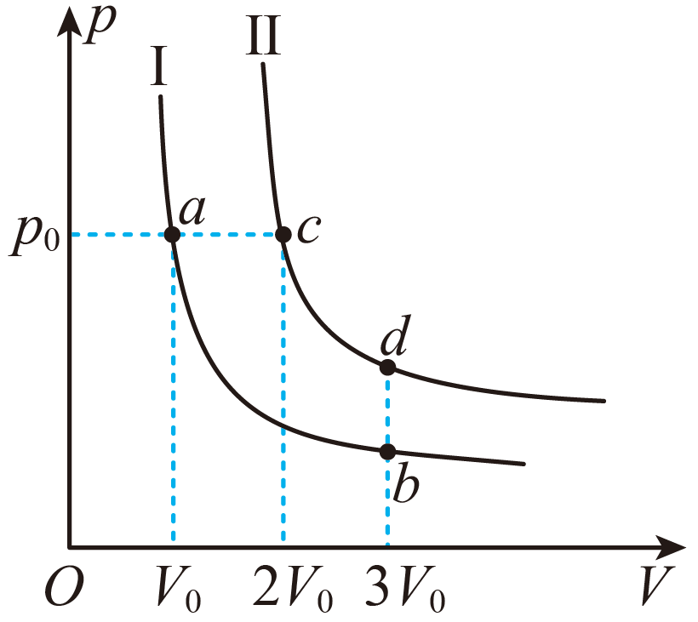
A．$$\frac{T_{a}}{T_{b}}\text{=}\frac{\text{1}}{\text{3}}$$ B．$$\frac{T_{a}}{T_{c}}\text{=}\frac{\text{1}}{\text{2}}$$ C．$$\frac{p_{a}}{p_{d}}\text{=}\frac{\text{2}}{\text{3}}$$ D．$$\frac{p_{d}}{p_{b}}\text{=}\frac{\text{1}}{\text{2}}$$
【答案】B
【难度】0.85
【知识点】气体等温变化的图象
【详解】A．根据理想气体状态方程$$pV\text{=}nRT$$及曲线均为反比例函数曲线的一部分可得ab为等温变化，所以有
$$T_{a}\text{=}T_{b}$$
A错误；
B．a到c为等压变化，所以有
$$\frac{V_{a}}{T_{a}}\text{=}\frac{V_{c}}{T_{c}}$$
得
$$\frac{T_{a}}{T_{c}}\text{=}\frac{V_{a}}{V_{c}}\text{=}\frac{\text{1}}{\text{2}}$$
B正确；
C．cd为等温变化，所以有
$$p_{c}V_{c}\text{=}p_{d}V_{d}$$
解得
$$p_{d}\text{=}\frac{p_{c}V_{c}}{V_{d}}\text{=}\frac{\text{2}}{\text{3}}p_{\text{0}}$$
所以有
$$\frac{p_{a}}{p_{d}}\text{=}\frac{\text{3}}{\text{2}}$$
C错误；
D．ab为等温变化，所以有
$$p_{a}V_{a}\text{=}p_{b}V_{b}$$
得
$$p_{b}\text{=}\frac{p_{a}V_{a}}{V_{b}}\text{=}\frac{\text{1}}{\text{3}}p_{\text{0}}$$
所以有
$$\frac{p_{d}}{p_{b}}\text{=2}$$
D错误。
故选B。
9．一定质量理想气体的状态变化如图所示，则该气体（ ）
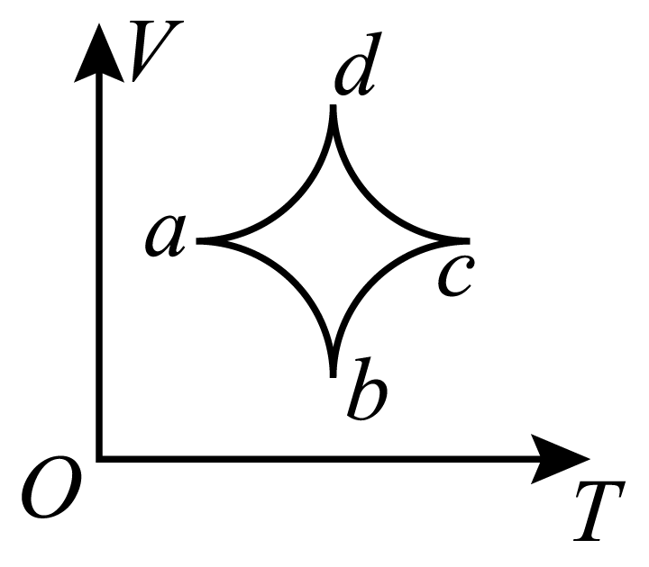
A．状态a的压强大于状态b的压强
B．状态b的压强大于状态c的压强
C．从状态a到状态c，温度升高
D．从状态b到状态d，体积减小
【答案】BC
【难度】0.65
【知识点】气体等压变化的图象
【详解】AB．在V-T图像中等压过程是通过原点的倾斜直线，由
$$\frac{pV}{T}=C$$
得
$$V=\frac{C}{p}T$$
连接Oa，Ob，Oc，可知b的斜率最小，则状态b的压强最大，A错误，B正确；
C．从各状态的坐标值看，从状态a到状态c，温度升高，C正确；
D．从状态b到状态d，体积增大，D错误。
故选BC。
10．如图甲所示，一定质量理想气体的状态沿1→2→3→1的顺序作循环变化。若用V-T或p-V图像表示这一循环，乙图中表示可能正确的选项是（ ）
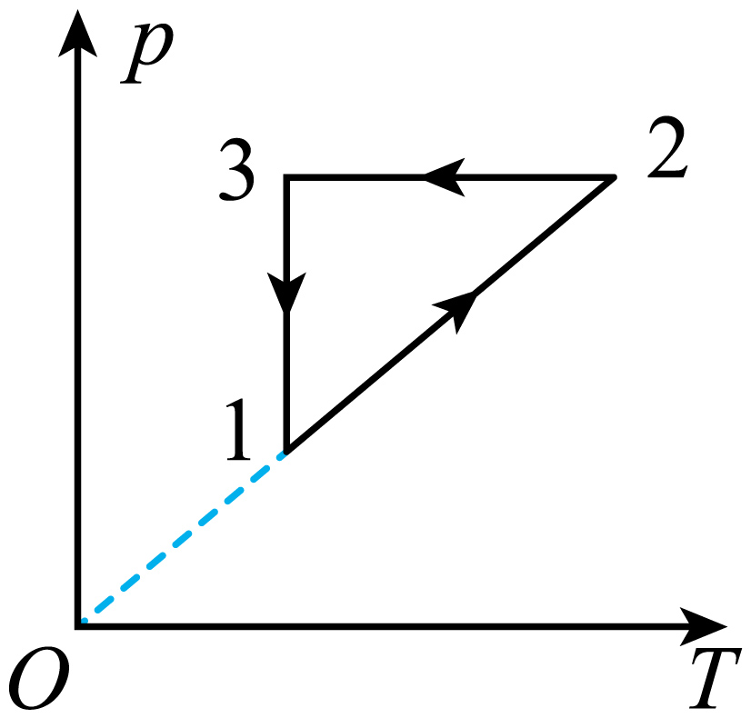
A．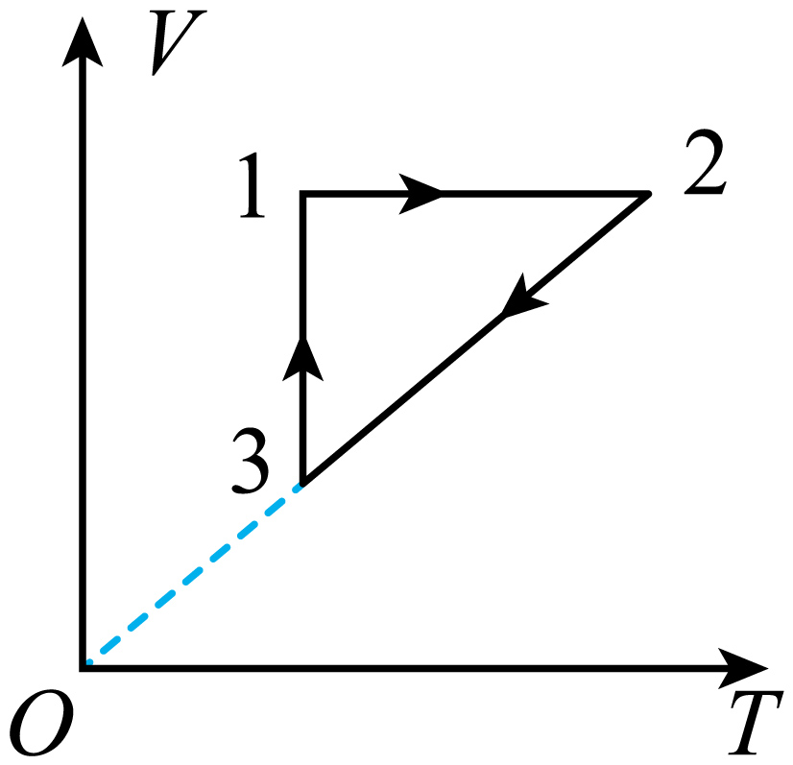 B．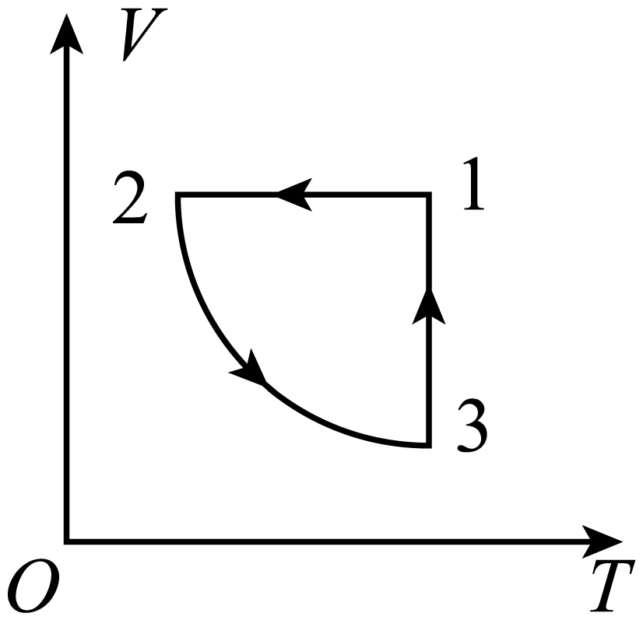
C．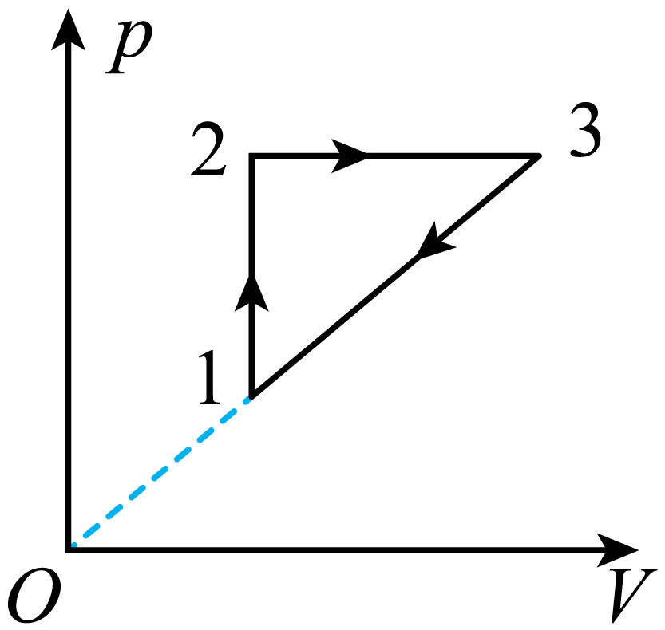 D．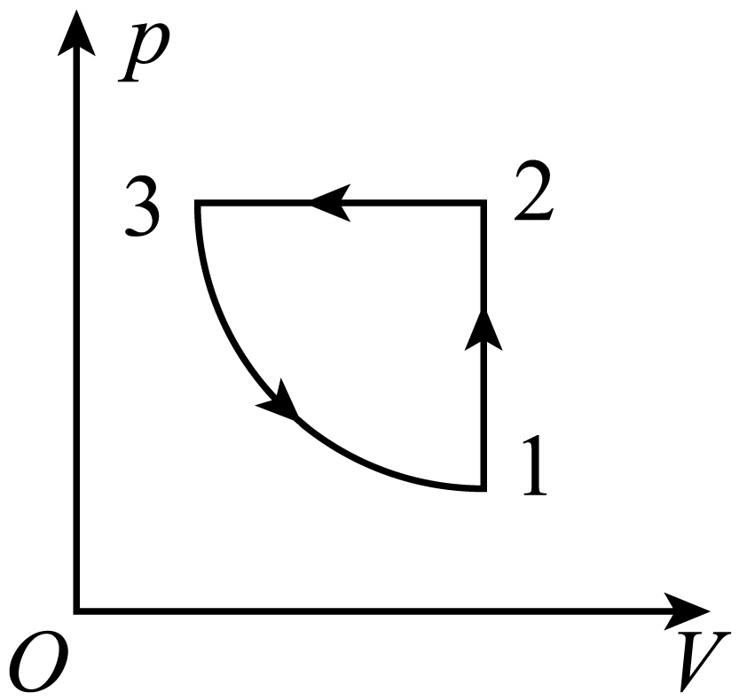
【答案】AD
【难度】0.65
【知识点】气体等温变化的图象、气体等容变化的图象、气体等压变化的图象
【详解】由图可知，1到2状态是等容变化，p与T均增大，根据查理定律
$$\frac{p_{1}}{T_{1}}=\frac{p_{2}}{T_{2}}$$
2到3状态是等压变化，p不变，T降低，根据盖吕萨克定律
$$\frac{V_{2}}{T_{2}}=\frac{V_{3}}{T_{3}}$$
可知
$$T_{2}>T_{3}$$，$$V_{2}>V_{3}$$
3到1状态是等温变化，压强p减小，温度T不变，根据玻意耳定律
$$p_{3}V_{3}=p_{1}V_{1}$$
可知
$$p_{3}>p_{1}$$，$$V_{3}<V_{1}$$
故选AD。

